МІНІСТЕРСТВО ОСВІТИ І НАУКИ

НАЦІОНАЛЬНИЙ УНІВЕРСИТЕТ «ЛЬВІВСЬКА ПОЛІТЕХНІКА»

Кафедра систем штучного інтелекту



Лабораторна робота №13

З курсу “Організація баз даних та знань”

Виконав:  
ст.гр. КН-210

Петров Кирило

Перевірила**:**

Мельникова Н. І.

Львів – 2020

**Тема**: Аналіз та оптимізація запитів

**Мета**: Навчитися аналізувати роботу СУБД та оптимізовувати виконання складних запитів на вибірку даних. Виконати аналіз складних запитів за допомогою директиви EXPLAIN, модифікувати найповільніші запити з метою їх пришвидчення.

**Виконання**

Виведемо спочатку індекси в таблицях schedule, teachers



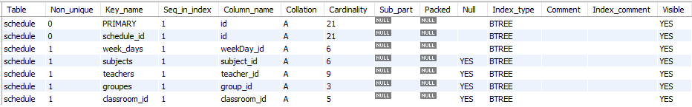



З таблиці teachers знайдемо поле де length_of_service = 11 та name = ‘Melnykova N. I. ‘.

Потім стовпці name, length_of_service проіндексуємо і знову виконаємо explain запит.







Далі виконаємо більш складний EXPLAIN запит з множинними JOIN 'ами, потім встановимо unique index на стовпець id у таблиці week_days і знову виконаємо EXPLAIN запит.

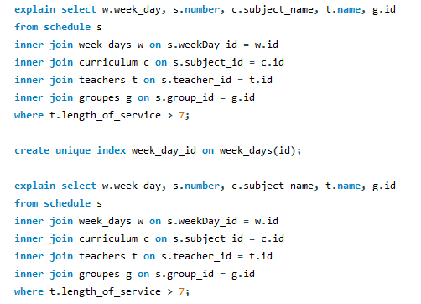

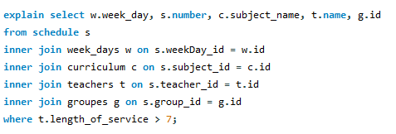

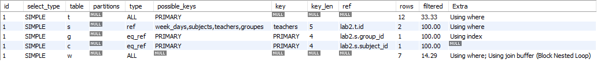

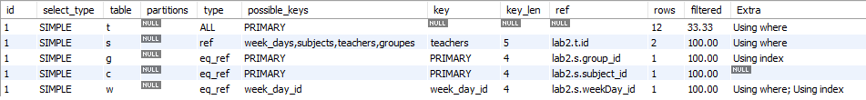

***Висновок:*** в цій лабораторній роботі я навчився аналізувати роботу СУБД та оптимізовувати виконання складних запитів на вибірку даних. Виконати аналіз складних запитів за допомогою директиви EXPLAIN, модифікувати найповільніші запити з метою їх пришвидчення.